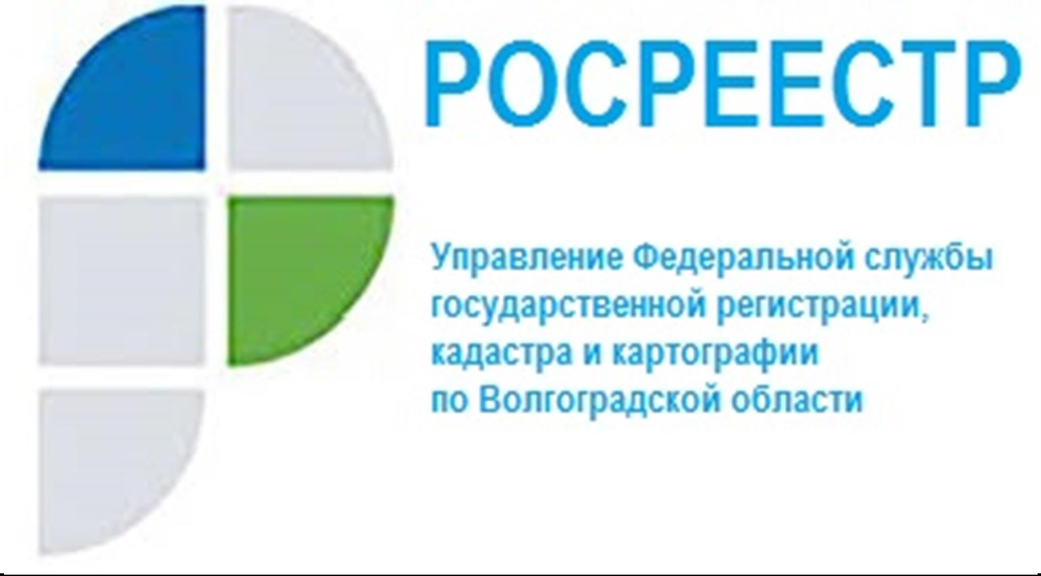

Возврат документов, представленных для осуществления учетно-регистрационных действий без рассмотрения

Федеральным законом от 13.07.2015 N 218-ФЗ «О государственной регистрации недвижимости» (далее – Закон о недвижимости) установлены основания для возврата заявления и документов, представленных для осуществления государственного кадастрового учета и государственной регистрации прав, без рассмотрения.
Заявление о государственном кадастровом учете и (или) государственной регистрации прав и документы, прилагаемые к нему, возвращаются без рассмотрения, если:
– заявление и документы, представленные в форме электронных документов, электронных образов, не соответствуют формату, установленному органом нормативно-правового регулирования;
– в представленных в бумажном виде документах имеются подчистки, приписки, зачеркнутые слова, надписи карандашом;
– по истечении пяти дней с даты подачи заявления, в Государственной информационной системе о государственных и муниципальных платежах отсутствует информация об уплате государственной пошлины за осуществление государственной регистрации прав и документ об уплате государственной пошлины не был представлен заявителем;
– в Едином государственном реестре недвижимости содержится отметка о невозможности государственной регистрации перехода права, ограничения права и обременения объекта недвижимости без личного участия собственника объекта недвижимости (его законного представителя) и заявление на государственную регистрацию прав представлено иным лицом;
– в заявлении о государственном кадастровом учете и (или) государственной регистрации прав отсутствует подпись заявителя.
Возврат прилагаемых к заявлению о государственном кадастровом учете и (или) государственной регистрации прав документов без рассмотрения осуществляется в течение пяти рабочих дней со дня получения органом регистрации прав таких документов. Указанные документы возвращаются заявителю тем же способом, которым они были представлены. В случае, если заявление о государственном кадастровом учете и (или) государственной регистрации прав и прилагаемые к нему документы представлены в форме электронных документов и (или) электронных образов документов посредством отправления в электронной форме, орган регистрации прав направляет заявителю только уведомление о возврате таких документов без осуществления государственного кадастрового учета и (или) государственной регистрации прав.

С уважением,
Балановский Ян Олегович,
Пресс-секретарь Управления Росреестра по Волгоградской области
Mob: +7(937) 531-22-98
E-mail: pressa@voru.ru

